令和８年度 大阪府健都実証事業補助金の募集について

「大阪府健都実証事業補助金」は、北大阪健康医療都市（以下「健都」という。）において地域事業者と企業等が連携して実施するライフサイエンス分野の実証事業に対して、要する経費の一部を補助（助成）する制度です。
本制度の対象となる事業者を次のとおり募集します。
ご不明点がございましたら「大阪府ライフサイエンス産業課（連絡先は末尾記載）」までお問い合わせください。（別添FAQも併せてご参照ください。）

１ 募集期間
令和８年９月16日（水）～令和８年10月16日（金） （消印有効）

２ 補助対象事業
この補助金の対象となる事業は、住民参加型の実証事業を通じたライフサイエンス分野（※１）の新技術の創出及び社会実装の促進に資する取組のうち、健都（※２）において地域事業者等（※３）と連携して実施するライフサイエンス分野の実証事業であって、知事が適当と認めたものとします。
（※１） 人を対象とする生命科学・医学の研究を通じ、健康の保持増進並びに患者の傷病からの回復及び生活の質の向上をめざす分野をいう。
（※２） 大阪府吹田市岸部新町、摂津市千里丘新町及びその周辺地域をいう。
（※３） 健都に事業所又は活動の拠点を有し、主に地域住民等（健都に居住、通勤若しくは通学する個人、又は健都において事業活動その他活動を行う個人）を対象に営利活動又は社会活動等を行う企業又は団体（任意団体及び地方公共団体を含む）をいう。

３ 交付申請対象者
この補助金の交付申請を行うことができる者は、次のいずれかに該当するものです。
- 実証の対象となる技術等の研究開発を行う企業等（※４）
- 地域事業者等（地方公共団体を除く）
（※４） 企業、研究機関（科学研究費補助金取扱規程第２条第１項に定めるもの）及びこれらの法人に所属する者をいう。

４ 補助対象経費、補助金額及び補助率
補助金額及び補助率は、実証事業に要した費用の2分の1以内、100万円が限度額です（１円未満の端数切捨て）。補助対象経費は下表をご確認ください。
経費区分 | 補助対象経費の内容 | 補助額及び補助率
実証事業の対象となる技術にかかる費用 | 補助事業において実証の対象となる技術等の全部又は一部として用いられる物品の製作・調達にかかる費用 | 補助額（※５）  １事業につき100万円を上限とする  補助率  補助対象経費の合計の２分の１
実証事業の実施に  かかる費用 | 消耗品費 | 補助額（※５）  １事業につき100万円を上限とする  補助率  補助対象経費の合計の２分の１
実証事業の実施に  かかる費用 | 会場借上げ費、機器レンタル料  （付随する運搬及び設置等費用を含む） | 補助額（※５）  １事業につき100万円を上限とする  補助率  補助対象経費の合計の２分の１
実証事業の実施に  かかる費用 | 印刷製本費 | 補助額（※５）  １事業につき100万円を上限とする  補助率  補助対象経費の合計の２分の１
実証事業の実施に  かかる費用 | 通信運搬費 | 補助額（※５）  １事業につき100万円を上限とする  補助率  補助対象経費の合計の２分の１
なお、この補助対象経費と重複して、他の補助金等の交付や委託料の支払いを受けることはできません。また、交付決定前など、補助事業期間外に行った事業や支払われた経費のほか、次のいずれかに該当する経費については補助対象外となりますので、ご注意ください。
- 直接人件費に相当する経費
- 汎用性のあるパソコンや量産機械、什器等の購入費
- 事務所等に係る家賃、保証金、敷金、仲介手数料等の経費及び維持管理に要する経費
- 公租公課（消費税及び地方消費税相当額を含む）
- 手数料（振込手数料等）、借り入れに伴う支払利息
- 参加者に対する謝礼及び謝礼として用いることを目的とした金券類又は物品の調達費
- 地域事業者等に含まれる地方公共団体が支出する経費
- 上記のほか、本補助金の趣旨目的に照らし交付することが不適切と認められる経費、及び、社会通念上、公的補助金を交付することが不適切と認められる経費
（※５） 大阪府の予算の範囲内で補助金交付額を決定するため、補助事業に採択された場合でも、精査等の結果、申請された補助金交付希望額から減額して交付決定する場合があります。

５ 補助事業実施期間
交付決定日から令和９年３月31日（水）までとします。
なお、本補助金の交付は、原則として補助事業完了後の精算払いとなります。事業実施期間中は、全額自己負担で経費支出を行っていただきます。補助事業完了後、別途指定する期日までに、経費支出の証拠書類等を添付した事業報告書をご提出いただき、大阪府においてその内容を検査の上、補助金を交付します。なお、検査の結果次第では実際の交付額が交付決定額を下回ることがありますので、ご了承ください。
６ 提出書類
次の書類をA4版で各１部（正１部）提出してください。
- 交付申請を行う場合
- 大阪府健都実証事業補助金に係る補助金交付申請書（様式第１－１号）
- 補助事業計画書（様式第１－２号）
- 要件確認申立書（様式第１－３号）
- 暴力団等審査情報（様式第１－４号）
- その他知事が必要と認める書類
- 補助事業の内容の変更をする場合及び補助事業に要する経費の配分の変更をする場合（大阪府補助金交付規則（昭和45年大阪府規則第85号。以下「規則」という。）第６条第１項第１号又は第２号の規定に該当するとき）、但し、軽微な変更（※６）の場合を除く
- 大阪府健都実証事業補助金に係る補助事業の内容・経費配分の変更承認申請書（様式第２号）
- 補助事業を中止し、又は廃止する場合（規則第６条第１項第３号の規定に該当するとき）
- 大阪府健都実証事業補助金に係る補助事業中止（廃止）承認申請書（様式第３号）
- 補助事業が予定の期間内に完了しない場合又は補助事業の遂行が困難となった場合（規則第６条第１項第４号の規定に該当するとき）
- 大阪府健都実証事業補助金に係る補助事業遅延等報告書（様式第４号）
- 補助事業を承継させる場合（当該補助事業を承継する者が提出）
- 大阪府健都実証事業補助金に係る補助事業承継承認申請書（様式第５号）
- 交付申請を取り下げようとする場合
- 大阪府健都実証事業補助金に係る交付申請取下届出書（様式第６号）
- 補助事業実績報告を行う場合
- 大阪府健都実証事業補助金に係る補助事業実績報告書（様式第７号）
- 経費を支出したことを証する書類
- その他知事が必要と認める書類
- 補助金交付請求を行う場合
- 大阪府健都実証事業補助金に係る補助金交付請求書（様式第８号）
- 規則第２条第２号イからハのいずれかに該当することになったとき
- 該当事項届出書（様式第９号）
- 規則第19条ただし書きに規定する知事が定める期間を経過する以前に当該財産を処分しようとするとき
- 大阪府健都実証事業補助金に係る取得財産処分承認申請書（様式第10号）
（※６） 事業の目的及び内容等のうち事業の基本的部分に関わらない変更及び変更後の大阪府健都実証事業補助金交付要綱別表第１に掲げる各経費区分において金額が変更前と比較して20％以内の変更を軽微な変更という。

７ 審査及び交付決定
大阪府健都実証事業補助金交付要綱に基づき、６（１）に定める提出書類により審査を実施します。
- 審査事項
・実証事業の目的や手法が補助対象事業であるか
・実証事業の実施による効果や社会実装を目指すことを明確に示されているか
・実証事業の経費の内訳や積算は適切か 等
- 審査結果・交付決定
審査により一定の水準を満たすものについて、経費の妥当性等を勘案し、予算の範囲内で交付の決定を行います。交付決定後は、申請者あてに交付決定額を記載した交付決定通知書を交付します。
なお、補助対象経費として申請された経費に、補助対象とならないものが含まれている場合は、当該経費について修正を加えた上で交付の決定をする場合があります。
- 交付決定額はあくまでも補助金の限度額を示すものであり、支払額を約束するものではありません。 大阪府の予算の範囲内で補助金交付額を決定するため、補助事業に採択された場合であっても、精査等の結果、申請された補助金交付希望額を減額して交付決定する場合があります。
- 使用経費が当初通知した交付決定額を超えた場合であっても、補助金の交付額を増額することはできません。
- 個別の審査結果に関する問い合わせには応じられませんので、あらかじめご了承ください。

８ 交付申請から補助金の支払いまでの流れについて
手続きは下図のとおりです。
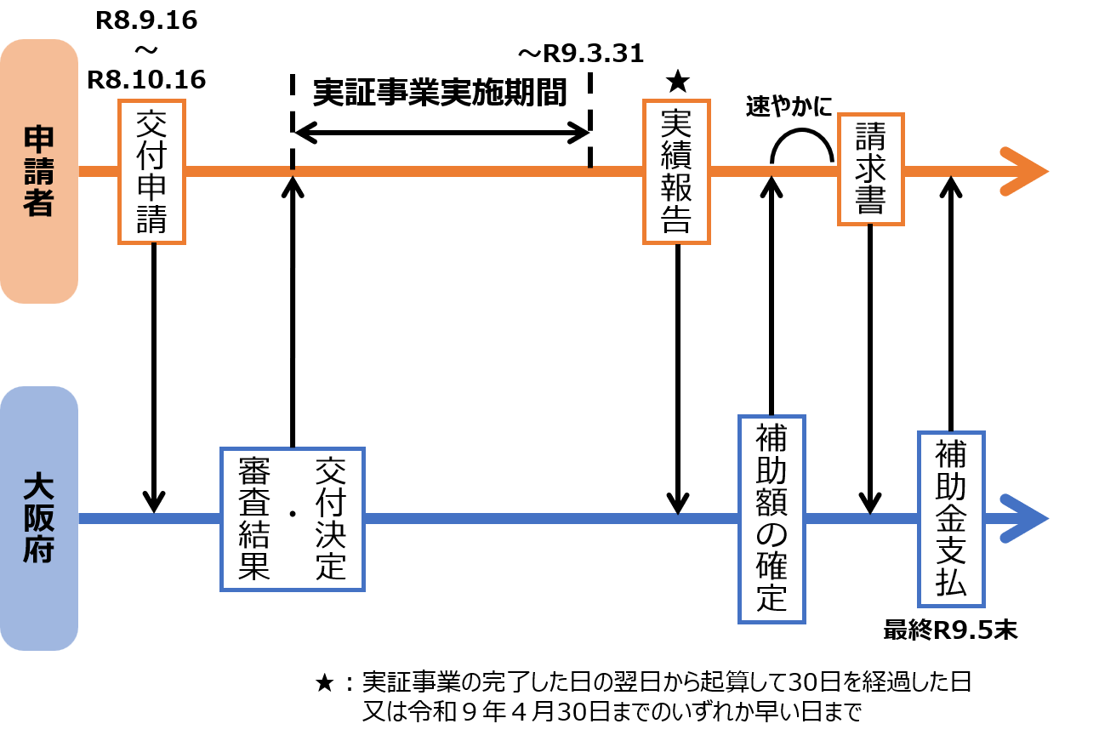

手続き等 | 留意点等
交付申請 | - 交付申請期間  令和８年９月16日（水）～令和８年10月16日（金）（消印有効）  - 交付申請対象者  以下のいずれかを代表として申請してください。なお、申請者が交付対象者となります。  ・実証の対象となる技術等の研究開発を行う企業等  ・地域事業者等（但し、地方公共団体を除く）  - 申請方法  メール又は郵送により申請してください。  ●メールアドレス life-science@sbox.pref.osaka.lg.jp  電子メール送信後、電話による到着確認を行ってください。  （電話：06-6210-9818）  ●郵送  住所：559-8555  大阪市住之江区南港北1丁目14-16 大阪府咲洲庁舎（さきしまコスモタワー）25階 「大阪府健都実証事業補助金」担当者宛て
審査 | 大阪府健都実証事業補助金交付要綱に基づき、交付申請時の提出書類により審査を実施します。なお、事業の遂行に懸念がある場合（法令上の制約等により客観的に事業遂行が困難と見受けられる場合や、事業実施体制に比較して事業規模が過大と見受けられる場合など）は、採択しないものとします。
交付決定 | 大阪府より書面にて郵送で通知します。
実証事業の実施 | 実証事業は、本補助金の交付決定以降に実施してください。交付決定前の経費については補助対象外となりますので、ご注意ください。  補助事業の内容及び要する経費の配分変更など６（２）～（６）に定める事由が生じた場合は、速やかに所定の手続きを行ってください。
実績報告 | 実証事業の完了した日の翌日から起算して30日を経過した日又は令和９年４月30日のいずれか早い日までに実績報告を行ってください。
補助額の確定 | 大阪府より書面にて郵送で通知します。
交付請求書提出 | 補助額の確定通知を受け取った日以後、速やかに交付請求書を提出してください。
補助金の支払 | 補助金の振り込みは令和９年５月末までに行います。

９ 留意事項
- 補助金申請に当たっては、大阪府健都実証事業補助金交付要綱をご確認ください。
- 大阪府の予算の範囲内で補助金交付額を決定するため、補助事業に採択された場合でも、精査等の結果、申請された補助金交付希望額から減額して交付決定する場合があります。
- 本実証事業に当たっては、実証事業を実施する企業において、厚生労働省が示す医学研究に関する指針など各種関係法令・倫理指針等を遵守いただき、必要な手続きを適切に行ってください。また、本実証事業に関連して発生した事故、トラブル、損害、その他一切の事象について、大阪府は一切の責任を負いませんので、ご了承ください。
- 補助金の交付決定を受けた事業主は「ハートフル条例」に基づく手続き等が必要な場合があります。詳細につきましては、大阪府のホームページをご確認ください。
（https://www.pref.osaka.lg.jp/o110100/koyotaisaku/syogaisyakoyo/kouhouchirashi.html）
- 補助事業終了後、大阪府が必要と判断した場合は、補助事業の成果発表を求めることがありますので、ご協力ください。また、大阪府が補助事業の成果の普及を図る場合は、その調査にご協力ください。
- 申請時にお預かりした個人情報は、本補助金の交付事務において適正かつ円滑に実施することを目的として使用し、それ以外の目的には使用しません。また、個人情報保護法に基づき適正に管理します。

10 問い合わせ先
大阪府商工労働部成長産業振興室ライフサイエンス産業課連携促進グループ
住所：559-8555
大阪市住之江区南港北1丁目14-16 大阪府咲洲庁舎（さきしまコスモタワー）25階
電話：06-6210-9818
電子メール：life-science@sbox.pref.osaka.lg.jp

